**Fecebook dekstop Application**

**פיצ'רים:**

1. **מיפוי חלוקת ערים לפי רשימת החברים:** פיצ'ר זה מציג את כל הערים בהם גרים החברים של המשתמש ואת כמות החברים שגרים בכל עיר.

הפיצ'ר הנ"ל ממומש בטאב Distribution cities באפליקצייה הראשית (בהינתן רישום תקין למשתמש פייסבוק). בתוך הטאב מוצג למשתמש דיאגרמת פאי, כך שכל נתח מהדיגארמה מייצג עיר אחר - דבר המאפשר למשתמש לנתח את פילוח הערים של החברים שלו בפייסבוק.

קוד:

* בצד ממשק המשתמש ב FormMain ישנה מתודה שנקראת : fetchFriendsCitiesChart והיא מושכת את פילוח הערים מצד השרת במבנה נתונים <Dictionary<string>, int כאשר ה - Key מייצג את שם העיר שהינו ייחודי, וה - Value מייצג את כמו החברים שגרים בעיר זו. במידה ואין חברים בכלל - דיאגרמת הפאי לא תוצג למשתמש !
* בצד הלוגי המחלקה LogicManager האחראית על ניהול הלוגיקה מחזיקה אובייקט מסוג FriendsCitiesManager והוא האחראי לניהול המידע אודות פילוח הערים. בעת בקשה ממשק UI כלשהו למידע - FriendsCitiesManager מושך ראשית את כל החברים העדכניים ביותר של המשתמש דרך Api שסופק לנו שפונה לשרתי פייסבוק.

ולאחר עדכון כל המידעים המידע מוחזר ממתודה זו.

1. **הצגת כל האירועים של המשתמש בהתאם לתאריך שנבחר בלוח שנה:** פיצ'ר זה מציג למשתמש את כל האירועים אליו הוא רשום בהתאם לתאריך ספציפי שהוא בוחר.

הפיצ'ר הנ"ל ממומש בטאב Calender events באפליקצייה הראשית. (בהינתן רישום תקין למשתמש פייסבוק). בתוך הטאב מוצג למשתמש חלון בו הוא יכול לבחור תאריך עבורו ירצה לראות את כל האירועים ולאחר לחיצה על תאריך מסוים - יוצג לו ברשימה שמות כל האירועים שמתרחשים בתאריך שנבחר.

קוד:

* בצד ממשק המשתמש ב FormMain ישנה מתודה שנקראת monthCalendar_DateSelected שמופעלת כאשר המשתמש בחר תאריך מסוים.מתודה זו מושכת מהשרת את כל האירועים שמתחילים בתאריך שהמשתמש בחר ומציגה את שמות האירועים שמתרחשים בתאריך שנבחר.
* בצד הלוגי מופעלת המתודה FetchEventsByDate שנמצאת במחלקה LogicManager. מתודה זו מושכת את כל האירועים העדכניים של המשתמש דרך ה- Api שפונה לשרת של פייסבוק. לאחר משיכת כל האירועים מתודה זה מבצעת סינון לאירועים לפי התאריך שקיבלה כפרמטר - ולבסוף מחזירה את רשימת כל האירועים הרלוונטיים.

**Use Case Diagram**

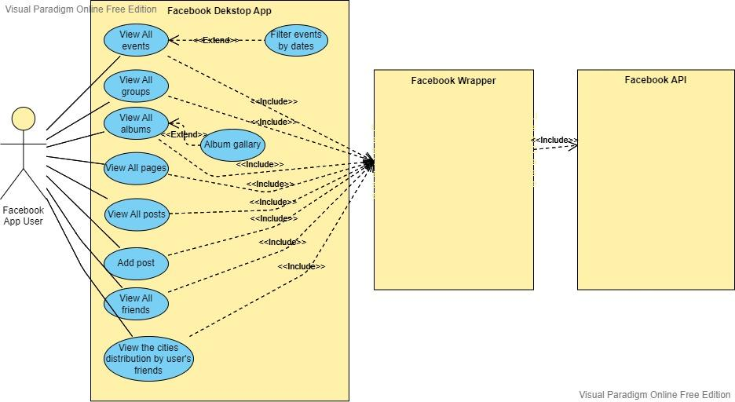

**Sequence Diagrams**

1. **Cities Distribution feature**

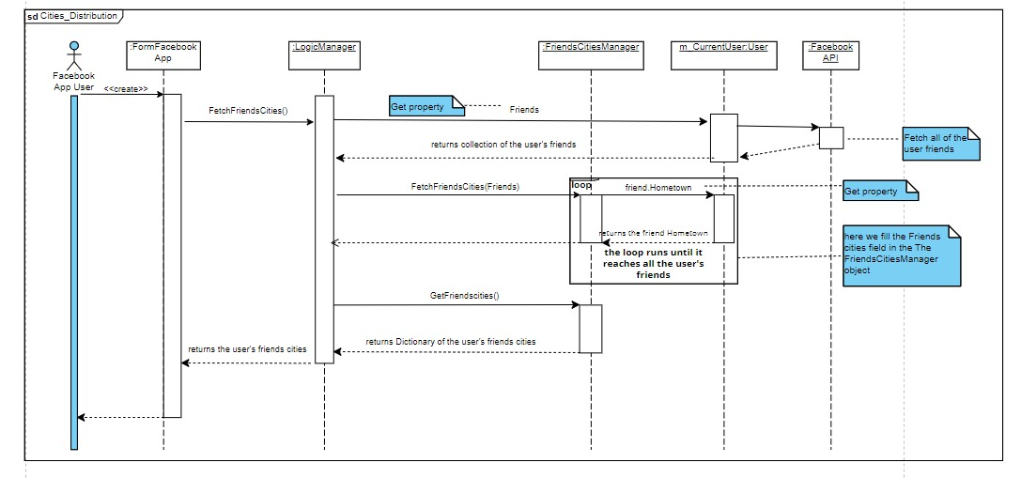

1. **Fetch events by date feature**

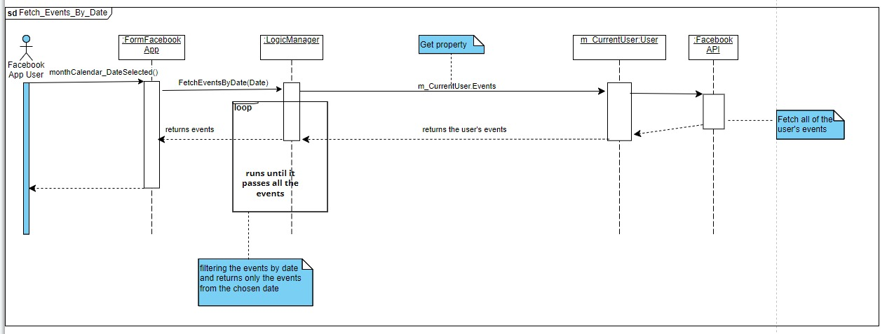

**Class Diagram**

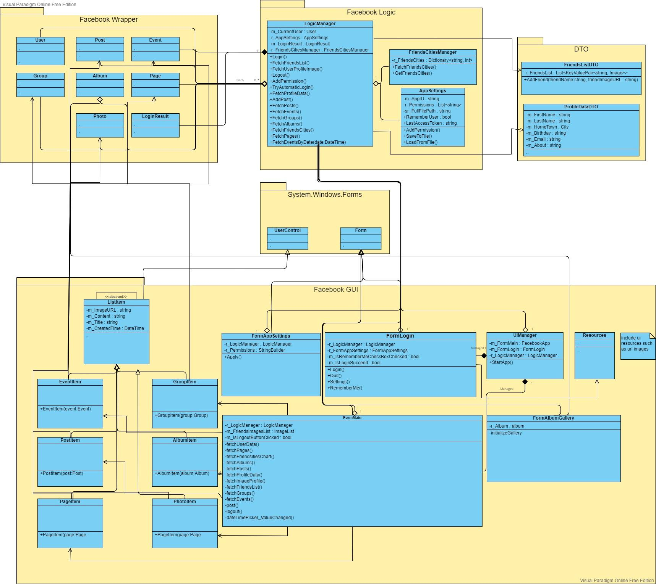





**תמונות מהאפליקצייה**

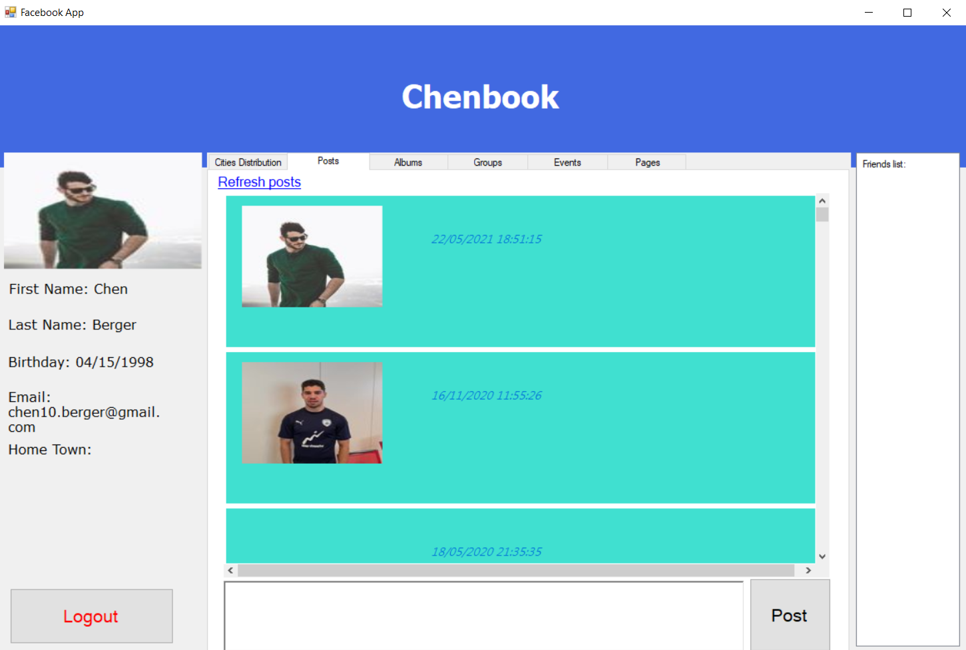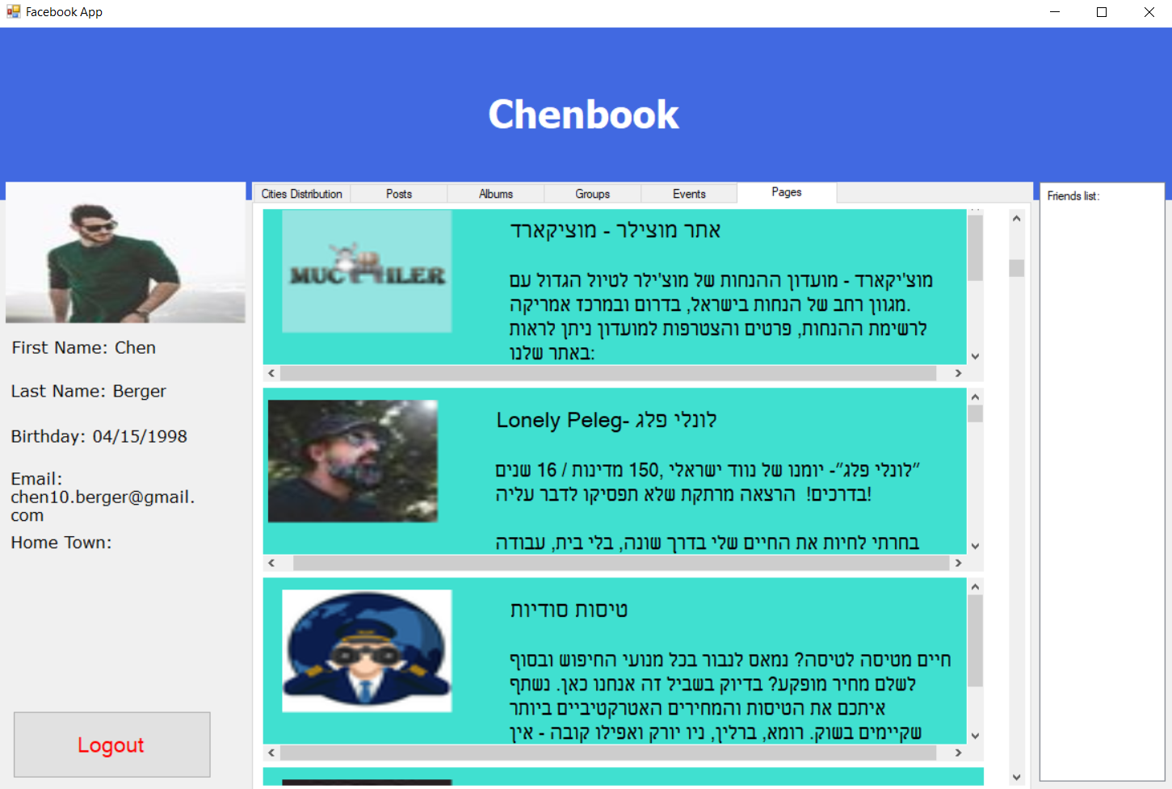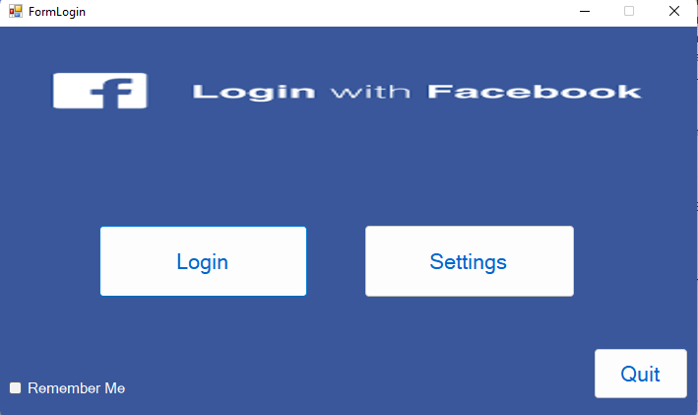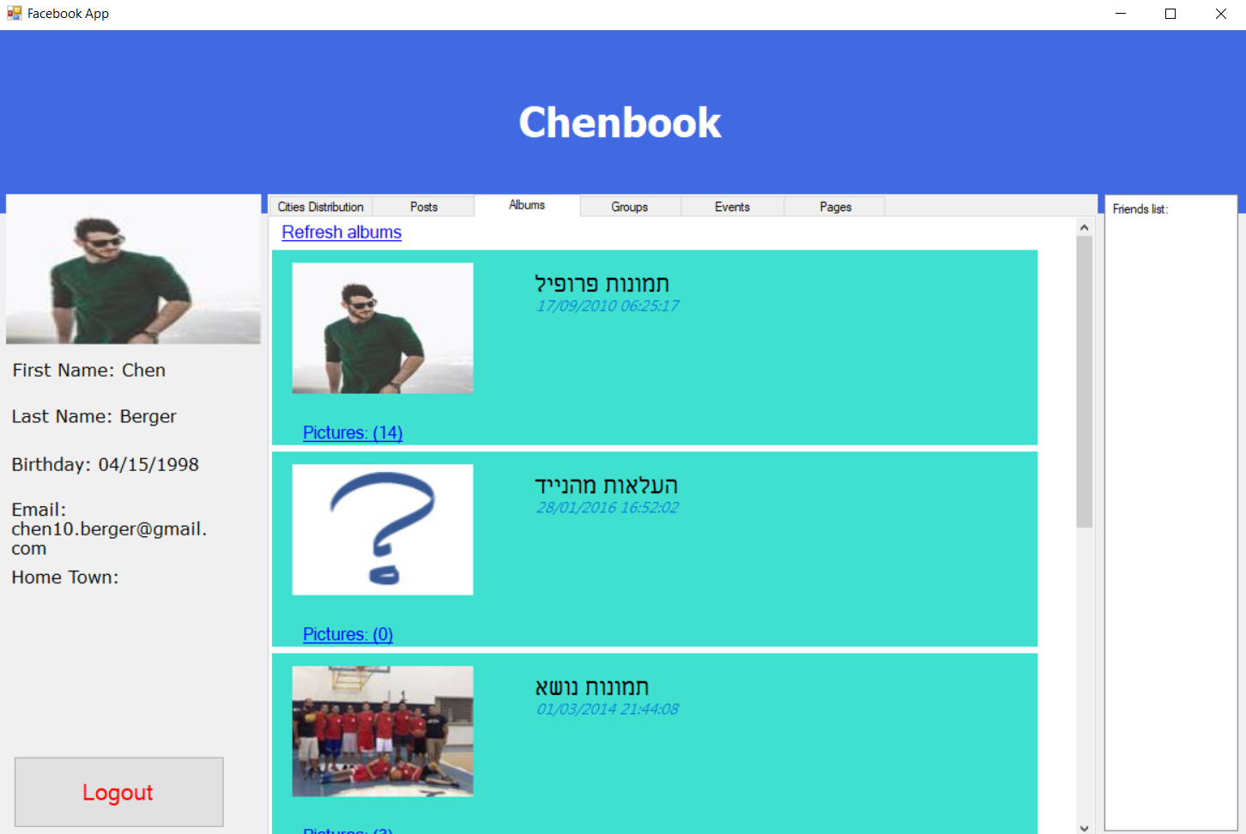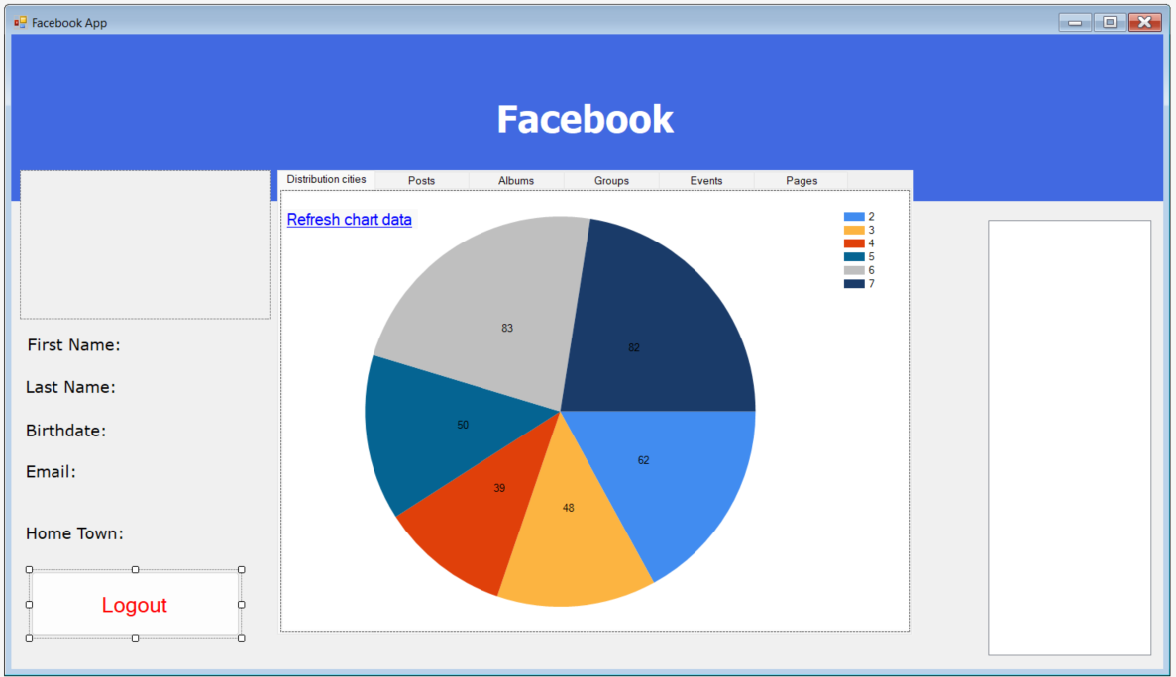

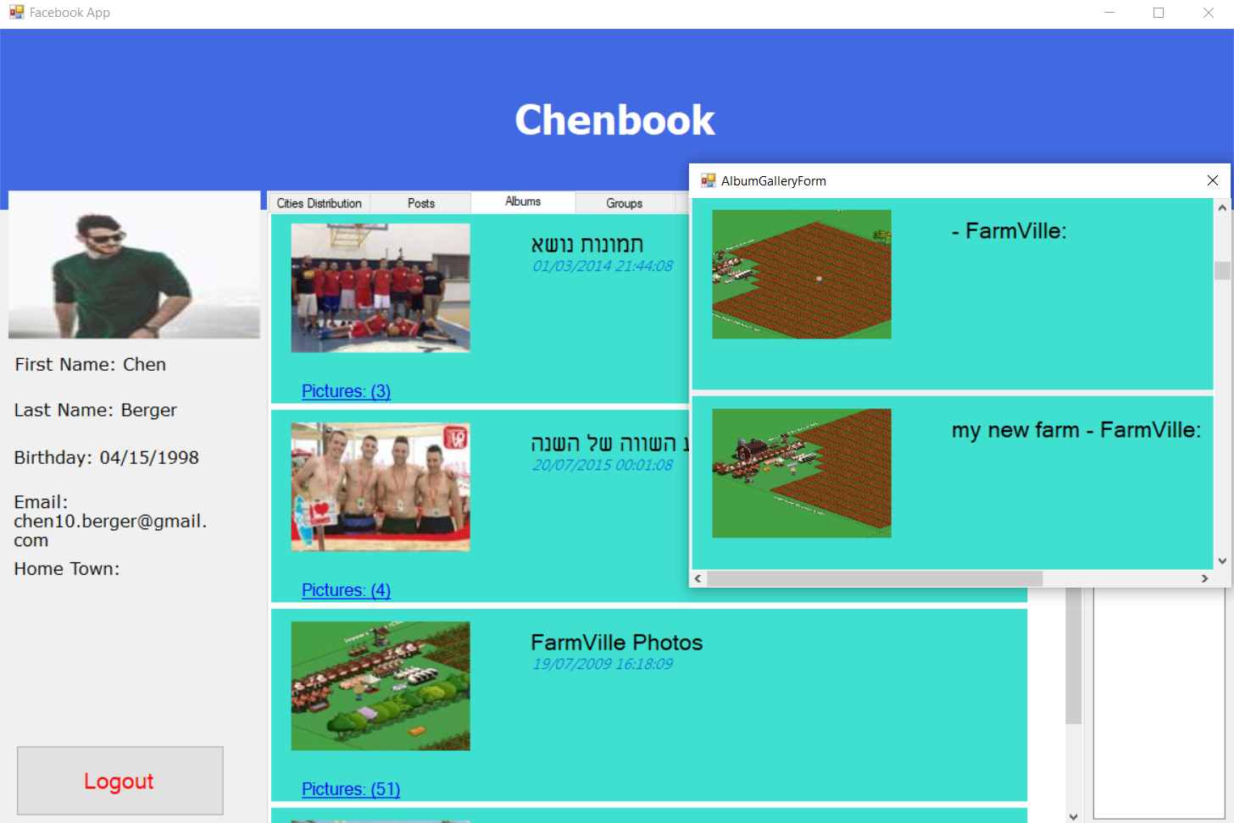

**הערה לבודק:** עבור הפיצ'רים הבאים לא מוצג מידע בעקבות חסימת גישה של שרת פייסבוק:

Cities Distribution, Groups, Events, Add Post, Friends.